北京考生：
昆山杜克大学（国标码：16406）将于2020年11月14日星期六，上午9点30举办“2021年本科招生宣讲会”。
本科招生宣讲会的具体信息如下：
名称：昆山杜克大学2021年本科招生宣讲会
日期：2020年11月14日（周六）
时间：9:30-11:30
地点：北京西郊宾馆 第六会议室 （海淀区王庄路18号）
报名链接和二维码：http://dkupublicsession.mikecrm.com/qVUnAi6
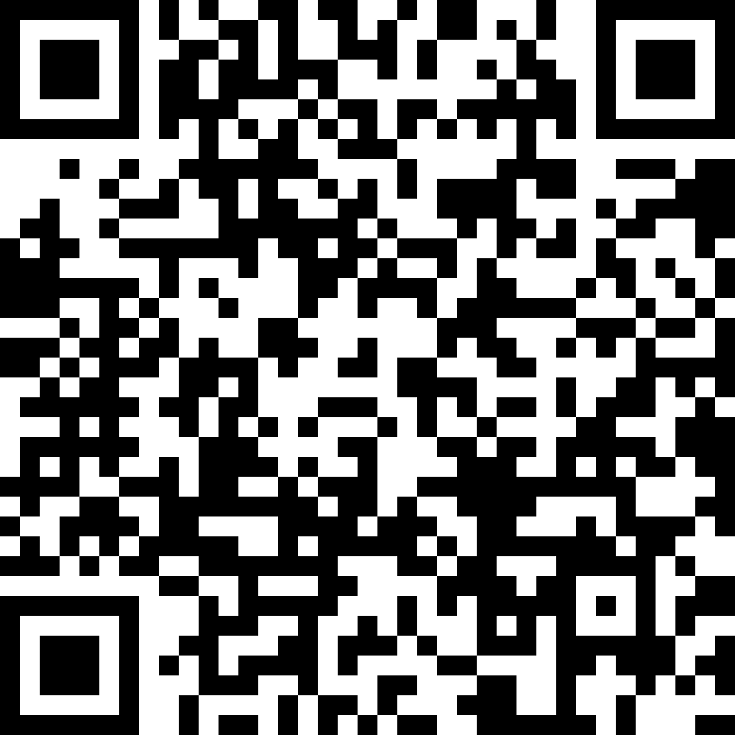
宣讲会内容概要：
昆山杜克大学是由美国排名前10的杜克大学（2021年泰晤士高等教育排名为全美第五）和中国武汉大学联合创办中外合作大学，致力于建设成为一所倡导通识博雅教育的世界一流学府，为中国与世界各地学生提供高质量的创新学术和教育项目。昆山杜克大学于2014年秋季迎来首批硕士研究生和本科国际化学期项目交流学生。2018年8月，昆山杜克大学正式开启四年制本科学历教育，目前有三届本科在校生。昆山杜克大学位于中国江苏省昆山市，校园规划占地1200亩，拥有现代化的校园设施。昆山市地理位置优越，东面毗邻国际大都市上海，西面连接苏州，是长三角地区高新科技研究和制造业中心。
2021年，昆山杜克大学在北京市将继续采用高考基础上的综合评价录取模式，按照由高考成绩（50%）和我校自主评估成绩（50%）汇总计算产生的综合评定成绩择优录取。
为方便考生和家长咨询报考事宜，昆山杜克大学中国招生录取办公室老师将亲临现场解读招生政策，欢迎有意向的学生和家长前来参加。

昆山杜克大学中国招生录取办公室
二〇二〇年十一月三日

